Golven in een snaar
Vragen voor de simulatie Naam: ____________________________
We maken een golf in de snaar door het uiteinde op en neer te bewegen.
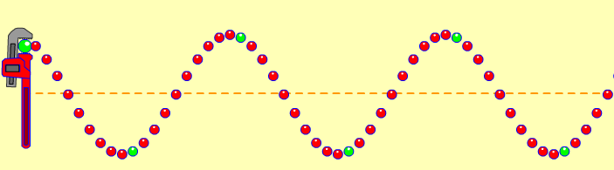
1. Wat verandert er als de golf een hogere frequentie krijgt? ___________________________
_____________________________________________________________________________

2. Wat verandert er als de golf een hogere amplitude krijgt? __________________________
______________________________________________________________________________
3. Hoe zal een hogere frequentie van deze golf de golflengte beïnvloeden?

- 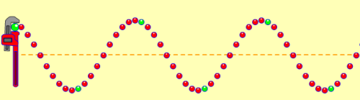 C. 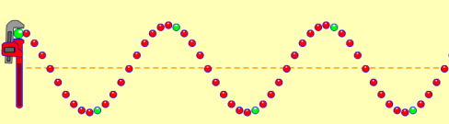
Golflengte wordt kleiner Golflengte wordt hoger
- 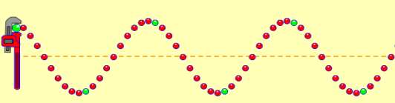 D. 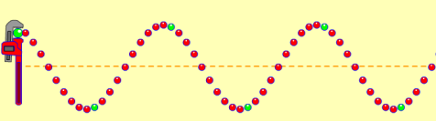
Golflengte wordt groter Golflengte wordt lager

Golven in een snaar
Vragen ná de simulatie Naam: ____________________________
We maken een golf in de snaar door het uiteinde op en neer te bewegen.
1. Wat verandert er als de golf een hogere frequentie krijgt? ___________________________
_____________________________________________________________________________

2. Wat verandert er als de golf een hogere amplitude krijgt? __________________________
______________________________________________________________________________
3. Hoe zal een hogere frequentie van deze golf de golflengte beïnvloeden?

- C.

- D.
4. Een paar van je klasgenoten halen frequentie en amplitude door elkaar. Beschrijf deze termen in je eigen woorden of plaatjes om deze aan je klasgenoten uit te leggen op de achterkant van dit blaadje.

